Основные показатели социально-экономического развития Республики Татарстан в 2015 году
Республика Татарстан по основным макроэкономическим показателям традиционно входит в число регионовлидеров Российской Федерации: 7 место – по объему валового регионального продукта, 3 место – по объему инвестиций в основной капитал, 4 место – по объему сельскохозяйственного производства, 5 место – по объему промышленного производства и строительства.
Динамика ВРП Республики Татарстан и ВВП Российской Федерации
105,7 105,5
ВРП РТ, трлн. руб.
2015

оценка
2014
2013
2012
2011
104,3
1
,
31
102,4
101,3
55
,
1
101,3
100,7
1
,
63
96
,
3
100,0
1
8
,
44
1
,
103,5
ВРП РТ, в сопоставимых ценах, в % к предыдущему году
ВВП РФ, в сопоставимых ценах, в % к предыдущему году
Объем валового регионального продукта Республики Татарстан в 2015 году, по оценке, сохранился в сопоставимых ценах на уровне 2014 года – 100% и составил более 1,8 трлн. рублей.
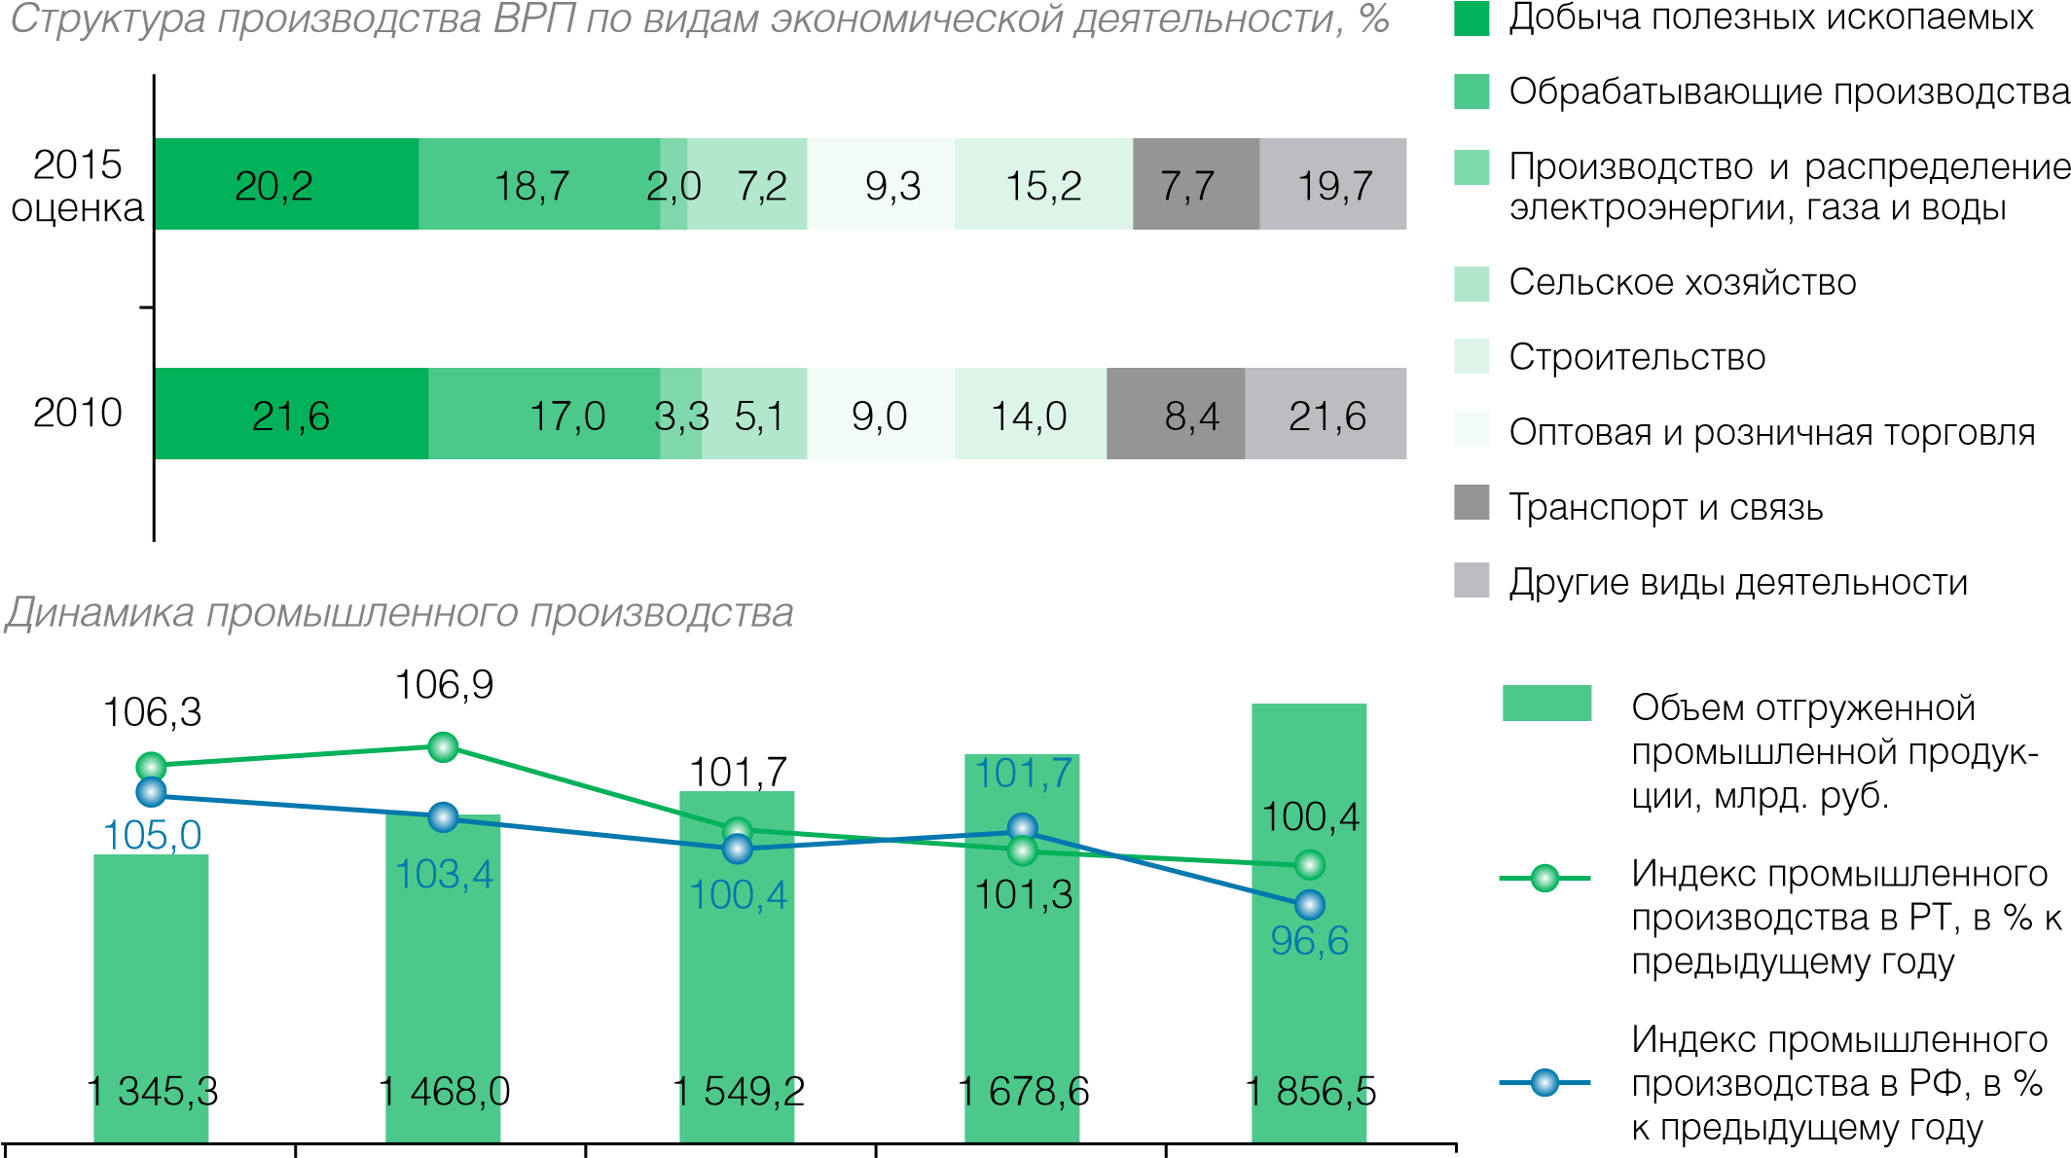
2011 2012 2013 2014 2015
По итогам 2015 года индекс промышленного производства составил 100,4% к уровню 2014 года.
Объем отгруженной продукции – 1856,5 млрд. рублей.
Структура промышленности Республики Татарстан, %
Динамика инвестиций в основной капитал | электроэнергии, газа и воды
70,0% Добыча полезных ископаемых
2010
2015
обрабатывающие производства
62
,8%
обрабатывающие производства
23
,
6
7
,
28
8
,
5
6
,
7
6
,
37
,
6
29
22
,
9
6
,
4
8
5
,
3
,
6
,
1
4
8
,
19
Производство пищевых продуктов, включая напитки
Производство нефтепродуктов, химия и нефтехимия
Машиностроение
Прочие обрабатывающие
производства
Производство и распределение
Инвестиции в основной
110,8 110,1капитал, млрд. руб.
100,8
100,0
109,9
100,0
91
,
6
3
,
97
106,2
106,8
2015
оценка
2014
2013
2012
2011
393,6
470,8
525,7
542,8
617,8
РТ, в сопоставимых ценах, в % к предыдущему году
РФ, в сопоставимых ценах, в % к предыдущему году
В 2015 году на развитие экономики и социальной сферы в республику привлечено, по оценке, 617,8 млрд. рублей инвестиций в основной капитал
Динамика показателей строительной деятельности
Ввод в действие
жилья, тыс. кв. м
Объем работ, выполнен-
ных по виду деятельности
«cтроительство»,
в сопоставимых ценах,
в % к предыдущему году
Ввод в действие жилья,
в % к предыдущему году
100,0
100,0
100,0
100,2
100,1
100,1
118,2
111,7
117,3
100,1
2
396,
1
2
399,
5
4
2
400,
404,
2
8
2
405,
5
2011 2012 2013 2014 2015
Объем работ, выполненных по виду деятельности «Строительство», в 2015 году составил 285,2 млрд. руб., или 100,1% в сопоставимых ценах к уровню 2014 года. Введено 2405,5 тыс. кв. м общей площади жилья, в том числе по программе социальной ипотеки – 323 тыс. кв. м.
Динамика сельскохозяйственного производства
^{150,5} Объем сельскохо-
зяйственной продукции, млрд. руб.
98
,
6
103,5
104,7
102,9
105,8
92
,
5
123,0
2
,
95
103,0
150,4
150,1
160,2
186,0
213,7
РТ, в сопоставимых ценах, в % к предыдущему году
РФ, в сопоставимых ценах, в % к предыдущему году
2011 2012 2013 2014 2015
Объем продукции сельского хозяйства всех сельхозпроизводителей в 2015 году составил 213,7 млрд. рублей или 104,7% в сопоставимых ценах к уровню 2014 года.
Динамика розничной торговли
116,4 Оборот розничной
109,1торговли, млрд. руб.
103,8
102,7
87
2
,
102,3
103,9
107,1
106,3
90
,
0
534,9
650,7
713,0
781,0
776,2
РТ, в сопоставимых ценах, в % к предыдущему году
РФ, в сопоставимых ценах, в % к предыдущему году
2011 2012 2013 2014 2015
Оборот розничной торговли в 2015 году составил 776,2 млрд. руб., что в сопоставимых ценах на 12,8% ниже уровня 2014 года.
Динамика индекса потребительских цен, декабрь в % к декабрю предыдущего года
106,5
111,4
110,7
109,7
106,3
106,4
105,9
106,1
106,6
112,9
Республика Татарстан
Российская Федерация
2011 2012 2013 2014 2015
Индекс потребительских цен в декабре 2015 года по отношению к декабрю 2014 года составил 110,7%, в том числе на продовольственные товары – 112,0%, непродовольственные – 111,3%, услуги – 108,2%.
Динамика среднемесячной заработной платы
112,1
108,7
20009,4
23233,7
26034,5
28293,6
28606,7
115,3
116,1
106,1
2015

январь-ноябрь
2014
2013
2012
2011
Среднемесячная номинальная начисленная заработная плата работников организаций, руб.
Номинальная начисленная заработная плата, в % к соответствующему периоду предыдущего года
Среднемесячная заработная плата работающих на предприятиях и в организациях республики в январеноябре 2015 года составила 28 606,7 руб. и увеличилась на 6,1% к уровню января-ноября 2014 года. Динамика показателей занятости населения
Численность зарегистрированных безработных (на конец периода), тыс. чел.
Уровень зарегистрированной безработицы, %
2013
2012
2014
2015
2011
,
40
1
1
13
,
85
,
0
74
0
,
,
0
80
28
,
6
23
,
3
17
,
4
15
2
,
16
,
5
На конец декабря 2015 года в государственных учреждениях службы занятости населения состояли на учете 16,5 тыс. человек безработных граждан, или 0,8% экономически активного населения.
Динамика показателей воспроизводства населения
,
2
6
,
2
5
1
,
0
50
,
8
4
,
55
56
5
,
56
,
5
56
9
,
3
,
2
2
,
7
2015

2014
2013
2012
2011
Число родившихся, тыс. чел.
Коэффициент естественного прироста на 1000 человек населения
Естественный прирост населения в 2015 году, по предварительным данным, составил 10416 человек. Коэффициент естественного прироста составил 2,7 на 1000 человек населения, что обусловлено превышением рождаемости над уровнем смертности.

